# 天华标准火灾自动报警系统技术方案

流程大致分为两部分

1. 根据规则找到所有的数据，做一个DataSource
   1. 一个Database对应一个DS对象（每个图层对应一个DB）
   2. DS有这些对象：
      1. 楼层信息
         1. 防火分区信息
         2. 数据（统计用）
         3. 给数据建立空间索引
2. 根据<楼层，防火分区>遍历所有DS，排序，画出所有楼层，所有防火分区的系统图

把整个系统图可分为四个部分。

第一部分：

画底部，有标准模板

第二部分：

画黄色的方框，根据楼层数和列数一层层搭建起来，用作整体框架，每个块当做一个地址索引，其中第一列和第一行填充相关文字

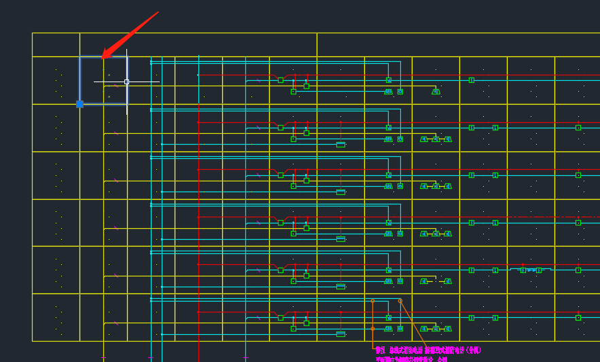

第三部分：

画每个不同的块参照，根据现有逻辑，可以生成所有的快参照和其具体所在的地址索引和具体位置

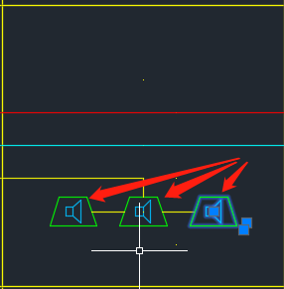

PS：可以把‘\N’当做一个特殊的块参照，其中N可以通过DataSource提前计算得出。

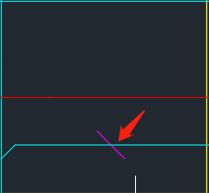

第四部分：

画线，每条回路都可以按照一个Model划分。

UML图如下图所示：

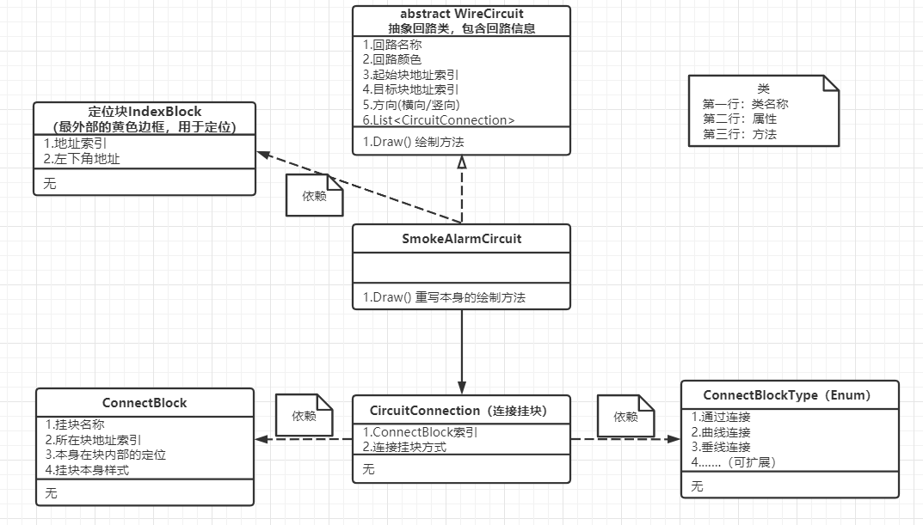

该Model内包含属性：

{

回路名称

线颜色

起始块地址索引

目标块地址索引

方向(横向/竖向)

List< CircuitConnection>

}

ConnectBlock

{

挂块名称

所在块地址索引

本身在块内部的定位

挂块本身样式

}

CircuitConnection连接方式

{

挂块索引，

连接挂块的方式 (Enum)

}

ConnectBlockType(Enum)

{

通过连接

曲线连接

垂线连接

……（可扩展）

}

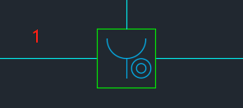

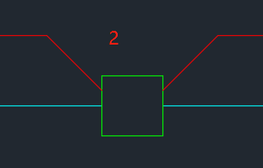

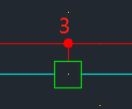

后续如果有新的需求，可以直接通过新增一条回路类型的方式，直接完成需求，无需大量改动代码。